ПРАВИТЕЛЬСТВО ОСВОБОЖДЕНИЯ ЗАХВАЧЕННОГО ГОСУДАРСТВА РМ
(ОПГ Влада Плахатнюка)

1. Премьер - министр Валентин ГОРИЗДРА (ГОР из дома РА).

2. Вице - премьер - министры (исполняют свои функции по поручениям Премьер - министра) :
- Ренато Усатый
- Андрей Нэстасе
- Майя Санду
- Тудор Делиу
- Зинаида Гречаный
- Валерий Мунтяну
- Вячеслав Платон.

3. Генеральный секретарь (глава Госканцелярии) ПРАВИТЕЛЬСТВа ОСВОБОЖДЕНИЯ ЗАХВАЧЕННОГО ГОСУДАРСТВА РМ Дмитрий Барбалат.

4. Членом ПРАВИТЕЛЬСТВа ОСВОБОЖДЕНИЯ ЗАХВАЧЕННОГО ГОСУДАРСТВА РМ по праву является Башкан АТО Гагаузия Ирина Влах.

5.КОМИТЕТ ОСВОБОЖДЕНИЯ ЗАХВАЧЕННОГО ГОСУДАРСТВА РМ совместно с условно фактически и.о. Президента РМ определяет остальных членов ПРАВИТЕЛЬСТВа ОСВОБОЖДЕНИЯ ЗАХВАЧЕННОГО ГОСУДАРСТВА РМ.

Примечания:

1. Премьер - министр, его заместители и остальные члены ПРАВИТЕЛЬСТВа ОСВОБОЖДЕНИЯ ЗАХВАЧЕННОГО ГОСУДАРСТВА РМ утверждаются условно фактически и.о. Президента РМ.
2. Преимущества Валентина ГОРИЗДРА (ГОРа из дома РА) при назначении Премьер - министром ПРАВИТЕЛЬСТВа ОСВОБОЖДЕНИЯ ЗАХВАЧЕННОГО ГОСУДАРСТВА РМ:
- сейчас не является избирательным конкурентом (в т.ч. не является членом избирательного конкурента) в связи с неучастием сейчас в избирательных кампаниях в РМ,
- лидерам соответствущих партий РМ имеет смысл наладить деловые отношения с учредителем и главой (по праву) согласно Устава ООН Всемирной академии наук (Совета сверхгениев - Мирового меритократического правительства) Валентином ГОРИЗДРА (ГОРом из дома РА).
3. Включен в качестве Вице - премьер министров ряд лидеров парламентских партий (кроме ДПМ и ее нынешних сателлитов), Нашей партии (нелегально снятой с парламентских выборов окончательно менее чем за сутки до выборов в пользу ПСРМ), также ряда других лидирующих партий в опросах (ПАС и Платформа ДА, кроме нынешних сателлитов ДПМ).
4. Сейчас иерархия актов высшего уровня: директивы главы Всемирной академии наук (Совета сверхгениев - Мирового меритократического правительства) и вердикт главы Высшего человеческого суда (Суда гениев права) согласно Устава ООН имеют приоритет применения перед международными пактами гражданских и политических прав и внутренними актами любых стран. И вышеуказанный состав Правительства ОСВОБОЖДЕНИЯ ЗАХВАЧЕННОГО ГОСУДАРСТВА РМ является именно директивой главы Всемирной академии наук (Совета сверхгениев - Мирового меритократического правительства) и вердиктом главы Высшего человеческого суда (Суда гениев права).
5. Игорь Додон является условно фактически и.о. Президента РМ как не сдавший экзамена по основам права и экономики (без которых право и экономика висят в воздухе) их автору Валентину ГОРИЗДРА (ГОРу из дома РА).
6. Игорь Додон в начале января 2017 года сознательно отказался от реализации плана о роспуске условного «Парламента» и аннулирования условного «Правительства» Филиппа и условного Генерального прокурора 9 - 15 января 2017 года, утвержденных условным «Президентом» Николае Тимофти, неконституционно избранного на основе неконституционных положений Конституции РМ. При этом .Игорь Додон сознательно отказался от безотлагательной организации внеочередных выборов Парламента РМ в начале 2017 года по хотя бы тогдашней пропорциональной избирательной системе и назначения Правительства национального спасения РМ и Генерального прокурора РМ на переходный период как единственная относительно наиболее легальная фактическая власть в РМ.
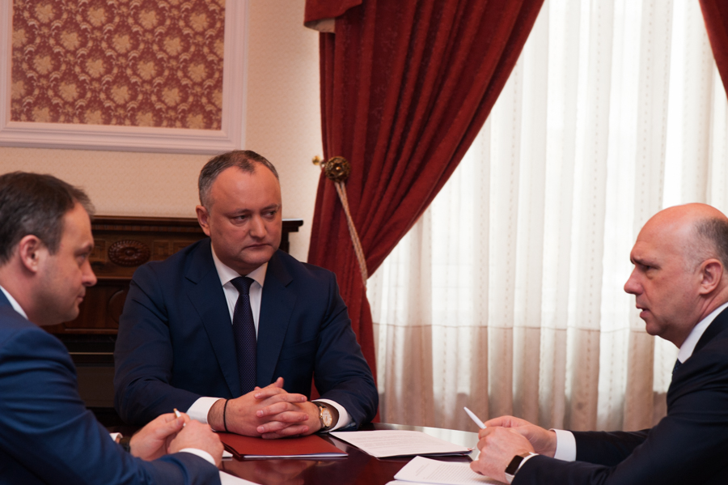
7. Игорь Додон сознательно принял соучастие в государственной измене в виде продвижения доктрины "КОНСТИТУЦИОННОГО БАНДИТИЗМА В ЗАКОНЕ"
Недопустимо применения доктрины "КОНСТИТУЦИОННОГО БАНДИТИЗМА В ЗАКОНЕ": доктрины обязательного необратимого навсегда применения национальными судебными инстанциями и/или Конституционным судом (и следовательно, всеми остальными органами и должностными лицами) «норм», противоречащих действующим международным актам по правам и свободам человека и Конституции (в частности, обязательного необратимого навсегда применения неконституционных "норм" материального права к любым правоотношениям, возникшим в соответствующий период времени, т.е. возникшим до момента признания Конституционным судом такой "нормы" неконституционной.
8. Игорь Додон несмотря на неоднократные мои обращения (с представлением неопровежимых доказательств об отсутствии мне равных в праве, в экономике, в избирательных системах и т.д.) в течение многих месяцев не принял меня на оплачиваемую работу:
- ни будучи Председателем ПСРМ в качестве юриста - консультанта на пол ставки (2000 лей в месяц) или после последних парламентских выборов в качестве помощника одного из 25 депутатов ПСРМ Парламента,
- ни будучи условно фактически и.о. Президентом РМ в качестве своего советника по специальным вопросам (как я письменно изъявил готовность ).
Тем самым, наряду с прежним руководством РМ в соответствующий период до сих пор тормозил реализацию 2-го и 3-го этапов революции в праве, а также реализацию революции в экономике и ряде других областях знаний в виде моих глобальных проектов, кардинально меняющих человеческий мир. В итоге прежним и нынешним руководством РМ солидарно нанесен огромный ущерб как нынешнему человечеству в размере не менее 10 триллионов долларов США для залития ни чем не обеспеченными этими долларами финансового кризиса (не считая и не менее 10 триллионов евро также для залития ни чем не обеспеченными этими евро финансового кризиса). так и лично автору основ права и экономики (без реализации которых право и экономика висят в воздухе) в размере:
- 0,01490327 миллиона евро материальный ущерб из-за торможения за каждый день за период с 06.11.1995 по текущий день,
- 0,01490327 миллиона евро моральный ущерб из-за торможения за каждый день за период с 06.11.1995 по текущий день.
Итого лично автору основ права и экономики (без реализации которых право и экономика висят в воздухе) нанесен ущерб за период с 06.11.1995 по 23.09.2018 в размере 249,09325478 миллионов евро.
И этот ущерб в евро подлежит пересчету в продвигаемую мною гибкую реальную мировую резервную валюту (киловатт•час), в частности, по средней цене киловатт•час в России за 2009 год.
9. Игорь Додон является условно фактически и.о. Президента РМ и в связи с нелегальным блокированием в его пользу участие во всенародных выборах Президента РМ:
- автора основ права и экономики (без которых право иэкономика висят в воздухе) Валентина ГОРИЗДРА (ГОРу из дома РА) из-за дискриминации по языку,
- Ренато Усатого из-за нелегального применения неконституционной нормы, огранивающей право быть избранным по возрасту через нелегальное изменение Конституции в нарушенее части 2 ее статьи 142 о недопустимости изменений Конституции РМ, нарушающих основные права и свободы гржданна, а это изменение возростного ценза с 35 лет на 40 лет очевидно заведомо нарушает основные права гражданина, в частности, ключевого кандидата в Президенты РМ,
- Вячеслава Платона из-за нелегального блокирования рукодством СИЗО-13 присутствия его в ЦИК РМ для регистрации его документов на участие в выборах Президента РМ в качестве кандидата и непринятия ЦИК РМ адекватных мер по обеспечению гарантий государства по обеспечению прав кандидата и прав граждан свободно избрать своего всенародно избранного представителя - Президента РМ - по праву являющегося и главой исполнительной власти (а Премьер -министр, его заместители и министры могут иметь полночия лишь в предела полномочий всенародно избранного Президента по его поручению) согласно статьи 25 Международного пакта о гражданских и политических правах и основного принципа Конституции - ее статье 6 о разделении властей РМ на законодательную, исполнительную и судебную.
10. В виде милосердия Игорю Додону как моему в итоге кадидату предоставляется последний шанс частично реабилитировать себя: отказавшись от фактического младшего партнерства с ОПГ Влада Плахотнюка:
- совместно с КОМИТЕТом ОСВОБОЖДЕНИЯ ЗАХВАЧЕННОГО ГОСУДАРСТВА РМ определить соответствующих членов ПРАВИТЕЛЬСТВа ОСВОБОЖДЕНИЯ ЗАХВАЧЕННОГО ГОСУДАРСТВА РМ,
- совместно с КОМИТЕТом ОСВОБОЖДЕНИЯ ЗАХВАЧЕННОГО ГОСУДАРСТВА РМ решить и иные вопросы формирования ПРАВИТЕЛЬСТВа ОСВОБОЖДЕНИЯ ЗАХВАЧЕННОГО ГОСУДАРСТВА РМ,
- . совместно с КОМИТЕТом ОСВОБОЖДЕНИЯ ЗАХВАЧЕННОГО ГОСУДАРСТВА РМ определить и.о. генерального прокурора РМ для освобождения захваченного государства,
- утверждить Указом Премьер - министра, его заместителей и остальных согласованных членов ПРАВИТЕЛЬСТВа ОСВОБОЖДЕНИЯ ЗАХВАЧЕННОГО ГОСУДАРСТВА РМ,
- совместно с КОМИТЕТом ОСВОБОЖДЕНИЯ ЗАХВАЧЕННОГО ГОСУДАРСТВА РМ определить и утвердить Указом состав Центральной избираельной комиссии (ЦИК) ОСВОБОЖДЕНИЯ ЗАХВАЧЕННОГО ГОСУДАРСТВА РМ
- сдать экзамен по основам права и экономики (без которых право иэкономика висят в воздухе) их автору Валентину ГОРИЗДРА (ГОРу из дома РА) с отложенным реальным контролем .
11. В случае отказа условно фактически и.о. Президента РМ от взаимодействия и решения неотложных вопросов с КОМИТЕТом ОСВОБОЖДЕНИЯ ЗАХВАЧЕННОГО ГОСУДАРСТВА РМ милосердие предоставляется с назначением полномочным и.о. Президента РМ другому из трех кандидатов, набравших наибольшее число голосов на прошедших всенардных выборах Президента РМ, директивой главы Всемирной академии наук (Совета сверхгениев - Мирового меритократического правительства) и вердиктом главы Высшего человеческого суда (Суда гениев права) согласно Устава ООН.
12. При этом необходимо различать унионистов: румынских, европейско - союзных и евразийско - союзных. Как выше указано фактическим руководством РМ за период с 06.11.1995 по настоящее время нанесен огромный ущерб нынешнему человечеству в размере не менее 10 триллионов долларов США для залития ни чем не обеспеченными этими долларами финансового кризиса. В связи этим вердиктом главы Высшего человеческого суда (Суда гениев права) согласно Устава ООН. возмещение этого огромного ущерба нынешнему человечеству возлагается на РМ. Тем самым, в случае реализации мечты румынских унионистов и/или европейско - союзных унионистов возмещение этого огромного ущерба нынешнему человечеству возлагается автоматически (по праву) на Румынию и/или Европейский Союз, которые просто не потянут такою цену униры с РМ Таким образом, фактическим руководством РМ за период с 06.11.1995 по настоящее время в итоге растоптало мечты румынских унионистов и/или европейско - союзных унионистов. А реализация мечты евразийско - союзных унионистов реальна. Ведь Высшый человеческий суд (Суд гениев права) согласно Устава ООН при рассмотрении вопроса о международной правосубъектности Советского Союза, вполне может рассмотреть и взаимосвязанные с ним другие вопросы:
- о нелегальности выхода союзных республик из Советского Союза,
- о нелегальности Соглашения о создании Содружества Независимых Государств от 8 декабря 1991 года, которое временно применялось из-за реального преступного развала и реально исчерпает себя после вердикта Высшего человеческого суда (Суда гениев права),
- о нелегальности Декларации Совета Республик ВС Советского Союза от 26.12.1991 № 142-Н,
- о назначении временной Союзной администрации для организации соответствующих референдумов в случае признания Высшего человеческого суда (Судом гениев права) разрушение Советского Союза преступлением против человечества (при котором, образно говоря, вместе с водой выплеснули и ребенка),
- об ответственности причастных к разрушению Советского Союза как второй сверхдержавы, уравновешивающей первую сверхдержаву и удерживающей от преступлений против человечества,
и так далее, в частности, приостановления возложения возмещения этого огромного ущерба нынешнему человечеству на возрожденную уравновешивающую сверхдержаву - Советский Союз в обновленном виде - на Евразийский Союз в связи его тройного разграбления в начале, в середине и в конце ХХ века и в связи с самым масштабным в ХХ веке геополитическим холокостом (геноцидом) славян и прежде всего русских.
Таким образом, сейчас всем в РМ предлагается прикусить язык в отношении любого унионизма, по-крайней мере, до ОСВОБОЖДЕНИЯ ЗАХВАЧЕННОГО ГОСУДАРСТВА РМ.
13. ПРАВИТЕЛЬСТВа ОСВОБОЖДЕНИЯ ЗАХВАЧЕННОГО ГОСУДАРСТВА РМ. исполняет свои функции в переходный период до утверждения нового Правительства РМ полномочным Президентом РМ после утверждения результатов выборов Парламента РМ, избранным безотлагательно на внеочередных выборах по предыдущей избирательной системе (пропорциональной системе).
14. Согласно преамбулы Всеобщей декларации прав человека (согласно основного принципа Конституции РМ - ее статьи 4 - имеет приоритет применения перед национальным законодательством РМ): «принимая во внимание, что необходимо, чтобы права человека охранялись властью закона в целях обеспечения того, чтобы человек не был вынужден прибегать, в качестве последнего средства, к восстанию против тирании и угнетения;»
15. При этом и посольство США в РМ 4 июля 2018 года привело на своей официальной странице в интернете на трех языках особенно актуальный сейчас для РМ фрагмент Декларации независимости США, согласно которой: "Мы исходим из той самоочевидной истины, что все люди созданы равными и наделены их Творцом определенными неотчуждаемыми правами, к числу которых относятся жизнь, свобода и стремление к счастью.
Для обеспечения этих прав людьми учреждаются правительства, черпающие свои законные полномочия из согласия управляемых. В случае, если какая-либо форма правительства становится губительной для самих этих целей, народ имеет право изменить или упразднить ее учредить новое правительство, основанное на таких принципах и формах организации власти, которые, как ему представляется, наилучшим образом обеспечат людям безопасность и счастье. Разумеется, благоразумие требует, чтобы правительства, установленные с давних пор, не менялись бы под влиянием несущественных и быстротечных обстоятельств; соответственно, весь опыт прошлого подтверждает, что люди склонны скорее сносить пороки до тех пор, пока их можно терпеть, нежели использовать свое право упразднять правительственные формы, ставшие для них привычными. Но когда длинный ряд злоупотреблений и насилий, неизменно подчиненных одной и той же цели, свидетельствует о коварном замысле вынудить народ смириться с неограниченным деспотизмом, свержение такого правительства и создание новых гарантий безопасности на будущее становится правом и обязанностью народа." -Декларация независимости, Конгресс, 4 июля 1776г.
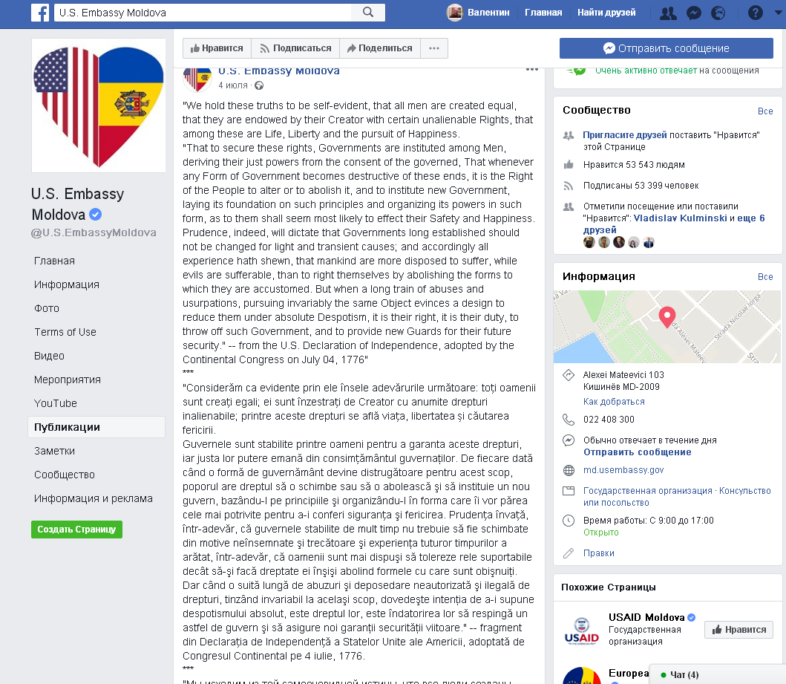

Приложения:

1. Bring Moldova Back From the Brink - The New York Times.
2. Торбьерн Ягланд_ „Оттащим Молдову от края пропасти”
3. Мой первоначальный план о роспуске условного «Парламента» и аннулирования условного «Правительства» Филиппа и условного Генерального прокурора 9 - 15 января 2017 года, утвержденных условным «Президентом» Тимофти, неконституционно избранного на основе неконституционных положений Конституции РМ с материалами.

Учредитель и глава (по праву) согласно Устава ООН Высшего человеческого суда (Суда гениев права) и Всемирной академии наук (Совета сверхгениев - Мирового меритократического правительства) Валентин ГОРИЗДРА (ГОР из дома РА) - исполняющий по призванию функции одного из менеджеров развития человечества - автор и менеджер 32 глобальных проектов, кардинально меняющих человеческий мир - олицетворяющий 2000 - летнюю эру ГОРа, Новый мировой порядок, Мировую финансовую систему (энергетический стандарт), Второе пришествие, Армагеддон (последнюю битву с злодеями), Божий суд, Золотой век без сознательной преступности и без войн и с перспективой генетического бессмертия и с иерархической справедливостью, милосердие Всевышнего - петлю времени (кругооборот ГОРа - старшего и ГОРа - ребенка), разрыв (незамыкание) которой аннулирует реальность с нынешним человечеством.

23 сентября 2018 года
Столица Республики Молдова - гор. Кишинев

